DUTO-beheerproces ter beschikking stellen

# Definitie (wat)

Het beheerproces “ ter beschikking stellen” gaat over het aanbieden van informatieobjecten aan primaire en secundaire gebruikers ten behoeve van (her)gebruik.

## Functionele processtappen

Het beheerproces “ter beschikking stellen” bestaat uit een aantal (niet volgordelijke) processtappen:

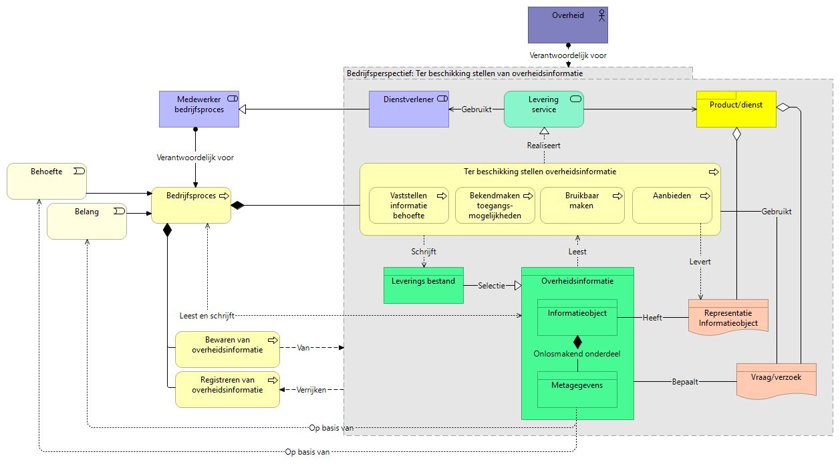

Per processtap is een aantal mogelijke activiteiten beschreven.

1. Vaststellen informatiebehoefte
   * Er is een reden om informatie te (her)gebruiken. In deze stap wordt de behoefte geanalyseerd op waarde en getoetst op rechtmatigheid.
2. Bekendmaken van toegangsmogelijkheden
   * Een (potentiële) (her)gebruiker krijgt inzicht in welke informatieobjecten beschikbaar zijn. Bijvoorbeeld via een index, zoekvenster, website etc.
3. Bruikbaar maken
   * Maskeren (onzichtbaar maken van informatie)

Normaliseren

1. Aanbieden
   * Leveren of uitlenen van informatieobjecten.
   * Representeren, inzage bieden
   * Openbaar maken

# Rationale (waarom)



De kern ligt bij de hoofddoelen *Organisatie* en *Publieke waarde*. *Onderzoek kunnen uitvoeren, participeren in besluitvorming* en *hergebruiken data t.b.v. maatschappij en economie* kan enkel als informatie ter beschikking wordt gesteld. Ook het *bevorderen van ketensamenwerking* is gebaat bij het beheerproces ter beschikking stellen.

Tot slot kan vanuit het perspectief van *Legitimiteit* met ter beschikking stellen worden voldaan aan verplichtingen in de [Wet open overheid (Woo)](https://wetten.overheid.nl/BWBR0045754/2022-08-01) en [Wet hergebruik van overheidsinformatie (Who](https://wetten.overheid.nl/BWBR0036795/2021-07-01)), waarmee een bijdrage wordt geleverd aan het *voldoen aan integrale wet- en regelgeving*.

# Relatie DUTO-kenmerken

Koppelt aan DUTO-kenmerk:

* Vindbaar
* Beschikbaar
* Leesbaar
* Interpreteerbaar
* Betrouwbaar

# Randvoorwaarden (waarmee)

De aanvullende of specifieke voorwaarde die van toepassing zijn voor het beheerproces ter beschikking stellen zijn:

* Er is een intern en/of extern platform waarop informatie ter beschikking wordt gesteld
* Er is beleid ten aanzien van toegangsbeperkingen (bijvoorbeeld het classificeren van informatieobjecten als openbaar, vertrouwelijk of geheim en het bepalen van de implicaties daarvan)
* Er is beleid ten aanzien van Persistent Identifiers waarin gedefinieerd staat hoe deze worden gevormd, worden beheerd en hoe de functionaliteit kan worden gewaarborgd.

# Toepassing (Wanneer)

Wanneer het beheerproces ter beschikking stellen wordt ingezet wordt bepaald door:

* Wet- en regelgeving ten aanzien van openbaarmaking en hergebruik
* De informatie waarvan de organisatie bronhouder is
* Behoefte van belanghebbende of belangstellende

# Toepassing (waar)

De locatie waar ter beschikking stellen plaatsvindt, is afhankelijk van het proces/de processen waarvoor deze informatieobjecten van belang zijn.

Bijvoorbeeld:

* Een open data platform waarop datasets gedownload kunnen worden
* Een API-service waarmee afnemers brongegevens kunnen benaderen
* Een inventaris of catalogus waarin (her)gebruikers kunnen zoeken naar beschikbare informatie

# Niveau van maatregelen

In deze opzet zijn twee niveaus van maatregelen beschreven: een maximumvariant (zwaar) en een minimumvariant (licht). In de praktijk zijn tussenvarianten mogelijk. Organisaties kunnen dergelijke tussenvarianten vormgeven door het voorgestelde gewicht van de modeleisen aan te passen.

## Niveau zwaar

In het niveau zwaar worden alle functionele processtappen binnen het beheerproces ter beschikking stellen applicatief ondersteund.

Bijvoorbeeld:

* Informatie met veel persoonsgegevens die enkel als geanonimiseerde en geaggregeerde dataset mag worden hergebruikt (bijvoorbeeld t.b.v. genereren sturingsinformatie)
* Informatie die niet onder een uitzonderingsgrond van de Woo valt en daarmee potentieel opgevraagd kan worden via een Woo-verzoek
* Gegevens die niet onder de 11 Woo-categorieën vallen, maar wel relevant zijn om als open data aan te bieden (zoals gegevens over openbare ruimte)

## Niveau licht

In het niveau licht worden niet alle functionele processtappen binnen het beheerproces ter beschikking stellen applicatief ondersteund.

De processtappen 1 en 3 vragen niet altijd om applicatieve ondersteuning. Bijvoorbeeld als de informatiebehoefte eenduidig aan de voorkant bekend is (bijvoorbeeld omdat het in wetgeving is vastgelegd). En omdat informatie direct vanaf creatie in (her)bruikbare vorm ontstaat.

Bijvoorbeeld:

* Informatie die op grond van de Woo op gestandaardiseerde wijze actief openbaar moet worden gemaakt
* Staatsgeheime informatie die in geen enkel geval mag worden hergebruikt
* Gegevens die op basis van semantische en technische standaarden automatisch (via een API) kunnen worden uitgewisseld met andere informatiesystemen

# Modeleisen



Onderstaand schema biedt een overzicht van de modeleisen, waarbij in de kolom “Patroon” is aangegeven op welk patroon of welke patronen ze van toepassing zijn.

Voor patronen 2 en 3 is de aanname dat wordt aangesloten op reeds bestaande en ingerichte voorzieningen. Wanneer deze voorzieningen er niet zijn, dan kunnen de eisen voor patroon 1 worden gebruikt voor het aanschaffen en/of ontwikkelen van dergelijke voorzieningen.

In de kolom “MoSCoW” is een weging op basis van de MoSCoW-methodiek (Must have, Should have, Could have, Won’t have) toegekend. Deze weging is bedoeld ter referentie.

Daar waar de eisen gebaseerd zijn op eisen uit andere normen, is dat vermeld in de laatste kolom.

|  |  |  |  |  |  |  |  |
| --- | --- | --- | --- | --- | --- | --- | --- |
| # | Eis | Type | DUTO-functie | MoSCoW | Patroon | Niveau | Bron(nen) |
|  | De oplossing kan, gebruikers van hulpmiddelen voorzien voor het zoeken en opvragen van informatieobjecten en/of metagegevens. | Functioneel | Zoeken | M | 1,2,3 | Alle | NEN-ISO 16175-1:2020  R4.1.1 |
|  | Het is mogelijk om informatieobjecten op te halen en in een leesbaar formaat weer te geven. | Functioneel | Representatie | M | 1,2,3 | Alle | NEN-ISO 16175-1:2020  R4.1.2 |
|  | De oplossing kan informatieobjecten weergeven met door middel van rendering en viewing |  |  |  |  |  |  |
|  | De oplossing kan Persistent Identifiers aanmaken voor elke versie of manifestatie van een informatieobject. |  |  |  |  |  |  |
|  | De oplossing biedt de mogelijkheid tot integratie en interoperabiliteit met andere informatiesystemen die over de passende functionaliteit beschikken voor het beschikbaar stellen van informatieobjecten en metagegevens. | Functioneel | Uitwisseling | M | 1,2 | Zwaar | NEN-ISO 16175-1:2020  R4.1.3 |
|  | De oplossing biedt een mogelijkheid om informatieobjecten en metagegevens beschikbaar te stellen op mobiele apparaten. | Functioneel | Representatie | C | 1,2,3 | Alle | NEN-ISO 16175-1:2020  R4.1.4 |
|  | De oplossing biedt een mogelijkheid voor gebruikers om gepersonaliseerde weergaven van zoekresultaten te configureren. | Functioneel | Representatie | C | 1,2,3 | Alle | NEN-ISO 16175-1:2020  R4.1.5 |
|  | De oplossing biedt een mogelijkheid om externe gebruikers toegang te geven tot informatieobjecten en/of metagegevens | Functioneel | Toegangsbeheer | C | 1,2,3 | Alle | NEN-ISO 16175-1:2020  R4.1.6 |
|  | De oplossing biedt een mogelijkheid om informatieobjecten en/of metagegevens beschikbaar te stellen voor gebruik door externe platformen, diensten en/of applicaties. | Functioneel | Uitwisseling | C | 1,2,3 | Alle | NEN-ISO 16175-1:2020  R4.1.7 |
|  | De oplossing past beveiligings- en toegangsbeperkingen toe conform de [BIO (Baseline Informatiebeveiliging Overheid](https://www.digitaleoverheid.nl/overzicht-van-alle-onderwerpen/cybersecurity/kaders-voor-cybersecurity/baseline-informatiebeveiliging-overheid/)),om te bewerkstelligen dat gebruikers toegang krijgen tot de informatieobjecten en metagegevens, in overeenstemming met hun rechten. | Functioneel | Toegangsbeheer | M | 1,2,3 | Alle | NEN-ISO 16175-1:2020  R4.2.1 |
|  | De oplossing past beveiligings- en toegangsbeperkingen toe conform de BIO (Baseline Informatiebeveiliging Overheid), om de inhoud van informatieobjecten en metagegevens te beschermen tegen toegang, wijziging of vernietiging door onbevoegden. | Functioneel | Toegangsbeheer | M | 1,2,3 | Alle | NEN-ISO 16175-1:2020  R4.2.1 |
|  | De oplossing creëert en onderhoudt gegevens waarmee toegang tot en gebruik van informatieobjecten en metagegevens wordt gedocumenteerd | Functioneel | Metadatering | M | 1,2 | Alle | NEN-ISO 16175-1:2020  R4. |
|  | De oplossing ondersteunt mechanismen voor het maken van publicatieversies van informatieobjecten. | Functioneel | Publicatie | C | 1,2 | Alle | NEN-ISO 16175-1:2020  R4. |
|  | Het is mogelijk dat er een samenvatting wordt gemaakt van een informatieobject, waarbij: a) gevoelige informatie wordt verwijderd of in de samenvatting aan het zicht wordt onttrokken, terwijl  b) het oorspronkelijke informatieobject intact blijft en  c) wordt bewerkstelligd dat de metagegevens die het maken van de samenvatting documenteren, worden gegenereerd en opgenomen. | Functioneel | Anonimisering/pseudonimisering | S | 1,2,3 | Zwaar | NEN-ISO 16175-1:2020  R4. |
|  | Het is mogelijk dat een beschrijving van de structuur van gegevens beschikbaar wordt gesteld, waarmee een gebruiker de gegevens op een goede manier kan interpreteren en gebruiken in een toepassing. | Functioneel | Validatie | C | 1,2 | Alle | Handreiking open data 2.0 (KOOP) 4.1 |
|  | De oplossing biedt bij het beschikbaar stellen van informatieobjecten en/of metagegevens een mogelijkheid aan waarmee gebruikers terugmeldingen kunnen doen over de weergave en de kwaliteit. | Functioneel | Validatie | C | 1,2,3 | Alle | Handreiking open data 2.0 (KOOP) 4.1 |
|  | De oplossing kan mechanismen ondersteunen waarmee informatieobjecten Digitoegankelijk beschikbaar worden gesteld conform het [Besluit digitale toegankelijkheid overheid](https://wetten.overheid.nl/BWBR0040936/2018-07-01). | Functioneel | Representatie | M | 1,2,3 | Alle |  |
|  | De oplossing biedt een mogelijkheid om informatieobjecten te converteren naar een formaat dat (beter) geschikt is voor beschikbaarstelling | Functioneel | Conversie | S | 1,2 | Zwaar |  |